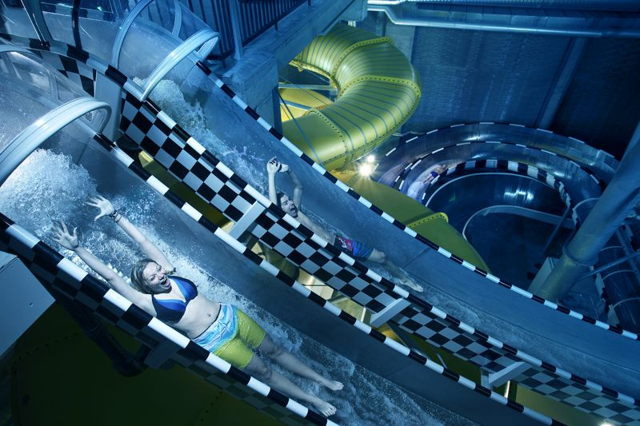
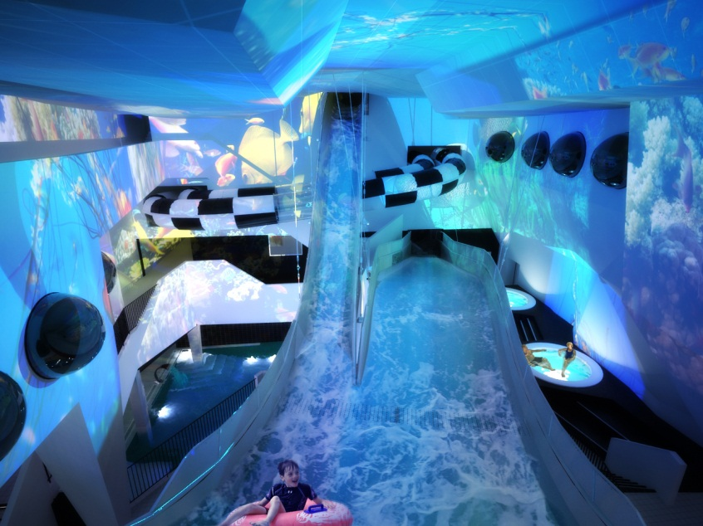

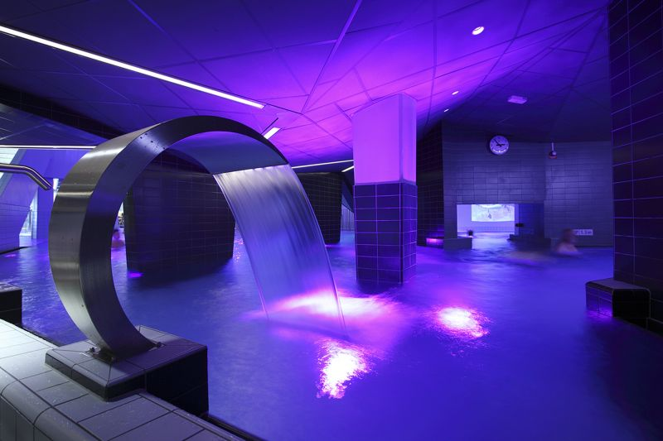

KOKPUNKTEN! Datum: 6:e Juni
Njut av en heldag på Västerås nya actionbad som är beläget i det gamla anrika ångkraft-verket.
Farfyllda åkattraktioner, relax med Mälarutsikt och även en egen Aqua Cinema!
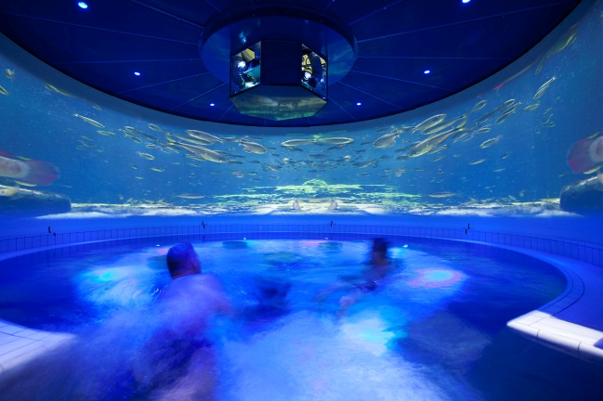
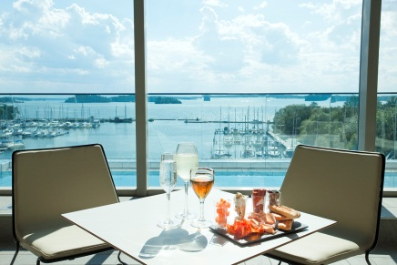
Se till att leka av dig ordentligt och utmana dina kollegor i bl a Double Racer eller bara njut av värme och bad.
Tid: kl 10.00

